Inhaltliches Projekt

Durch einige Gespräche und Treffen wurden die zu realisierenden Prototypen des inhaltlichen Projekts realisiert. Dabei wurden zwei große Teile identifiziert, die als Prototyp ausgearbeitet werden sollten: Visualisierung und Hörbar - Machung.
Ein Server auf http://noise.dhauer.com/ wurde eingerichtet und bei einer langen Sitzung am Sonntag den vierten Mai wurden große Teile der beiden Prototypen realisiert und online gestellt. Danach wurden die Prototypen noch von den jeweils zuständigen Teammitgliedern upgedated, sind aber noch nicht voll funktionstüchtig.

Datenquelle:
Da kein Zugang zu einer richtigen E-Marketplace Datenbank verfügbar war, wurde eine XML Datenbank mit den relevanten Informationen simuliert. Die Daten sehen aus wie folgt:

<offers>
<offer>
<adr>
<streetaddress>Burggasse 88</streetaddress>
<locality>Wien</locality>
<region>Wien</region>
<countryname>Austria</countryname>
</adr>
<product>Rice</product>
<price>3.7</price>
</offer>
…
</offers>

Die Verwendung von XML garantiert einen einfachen Zugriff und damit ist es auch nicht nötig, eine eigene Datenbank auf dem Server zu installieren. Weiters würden auch bei Methoden wie Screen-Scraping die Daten in einer solchen oder ähnlichen Form zurückgeliefert werden.

Visualisierung:
Bei der Visualisierung wurden die Technologien JavaScript und PHP verwendet. Weiters wurde die Google Maps API eingebunden.
Die Idee der Visualisierung ist es, Daten über eventuelle Angebote, die in der Datenbank gespeichert sind auf einer Landkarte sichtbar zu machen. Weiters soll mittels Farbinformation und die Verwendung von Symbolen möglichst vielen Menschen die Benutzung des E-Marketplaces ermöglicht und erleichtert werden.
Die Verwendung der Google Maps API war sehr komfortabel und einfach. Es gab schnelle Erfolgserlebnisse und das Customizen der Anzeigen auf der Karte war problemlos möglich.
Bisher funktioniert die Codierung der Adressdaten in Längen- und Breitengrade, sowie die Darstellung der verschiedenen Angebote mit verschiedenen Symbolen. Bei Klick auf das Symbol werden die Einzelheiten des Angebots angezeigt.
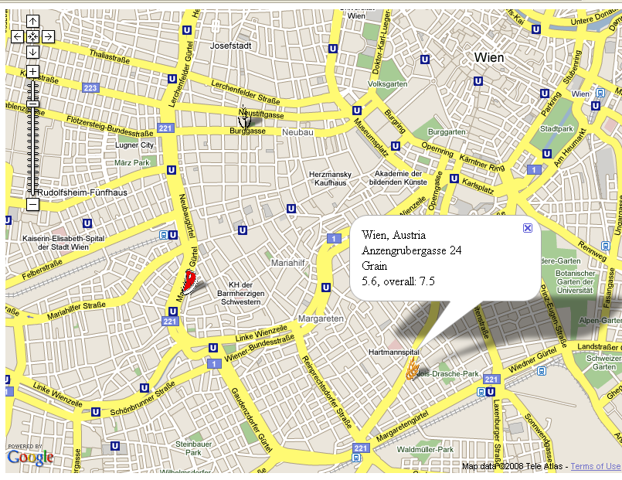
Was noch fehlt ist die farbliche Codierung der Symbole je nach Preis.
Es traten keine gravierenden Probleme auf, eine Schwierigkeit war es den PHP und JavaScript Code zu kombinieren und Variablen von der einen in die andere Sprache zu übertragen.
Weiters waren die fehlenden Fehlermeldungen lästig, was durch die Installation des Firefox-Plugins „Firebug“ behoben wurde.
Das Zwischenergebnis des Prototyps „Visualisierung“ ist auf http://noise.dhauer.com/maps/ abrufbar.
Text-To-Speech:
Die Umwandlung von Text zu Sprache sollte ursprünglich mit Hilfe der Webapplikation Expressivo Textreader erfolgen. Anfängliche Versuche mit http-Requests und Screenscraping führten allerdings zu keinen brauchbaren Ergebnissen. Hinzu kamen Restriktionen, welche durch den Einsatz von diesem Tool auftreten. Neben der beschränkten Anzahl von Zeichen traten Probleme mit dem Session-Handling beim Download des Sprachfiles auf. Nach Recherchen fanden wir heraus, dass etliche Open-Source Lösungen für Unix-Systeme für dieses Problem vorhanden sind. Nach der Installation eines Linux-Systems mit Apache Webserver konnte durch die Applikation Espeak ein gangbarer Weg gefunden werden. Die Parametrisierung erfolgt via http-Request und speichert die Texteingabe als Sprachfile auf dem Webserver in den MP3-Ordner.
Danach durchsucht ein PHP-File den MP3-Ordner und erstellt durch Verwendung von DOM dynamisch einen Podcast. Dieser Stream ist über seinen URI für Audioanwendungen wie iPod oder Winamp abrufbar (http://noise.dhauer.com/podcasts/price_channel.xml).

<rss>
<channel>
<title>TITLE HERE</title>
<description>DESCRIPTION HERE</description>
<link>LINK HERE</link>
<docs>http://blogs.law.harvard.edu/tech/rss</docs>
<item>
<title>2.mp3</title>
<link>http://noise.dhauer.com/podcasts/price_channel.xml</link>
<guid>http://noise.dhauer.com/podcasts/mp3/2.mp3</guid>
<description>ITEM DESCRIPTION HERE</description>
<enclosure
url="http://noise.dhauer.com/podcasts/mp3/2.mp3"
length="21551" type="audio/mpeg"/>
</item>
…
</channel>
</rss>

Zur weiteren Verknüpfung ist es nun auch möglich, besagten Podcast bei http://www.podlinez.com zu publizieren. Durch Angabe des Podcast-URI wird dem Stream kostenfrei eine Telefonnummer zugewiesen, über die die vertonte Preisliste abgefragt werden kann. Durch die bedarfsgesteuerte Abfrage des Podcasts durch Podlinez stehen dem Anrufer die jeweils aktuellen, in unserem Fall die im XML-File eingetragenen, Preise aller Güter zur Verfügung (Tel: +1 818 699-2778).

Technisches Projekt:

Das technische Projekt „Erzwingen von Interoperabilität – Screen-Scraping, Bots, rechtliche Bestimmungen“ wurde in drei Teile aufgeteilt, die jeweils von einem Gruppenmitglied übernommen wurden.

Einführung in Screen-Scraping:
Das Grundkonzept „Screen-Scraping“ wird eingeführt, die theoretischen Grundlagen und die programmiertechnische Umsetzung dargestellt. Weiters werden Anwendungen für die Screen-Scraping von Bedeutung ist (Email-Harvesting, Sammlung von Personendaten, Zusammenfassung von Seiteninhalten, Vermeidung von Werbung), erläutert.

Legal Issues, Prävention:
Das Sammeln und die Duplizierung von originalen Inhalten oder Fakten ist eine rechtliche Grauzone. Obwohl sich manche Seiten explizit gegen das Durchsuchen ihrer Daten schützen, ist das manchmal schwer durchzusetzen. Die rechtlichen Bestimmungen in dem Kontext werden erläutert. Weiters werden Methoden zum Schutz gegen Screen-Scraping aufgezeigt.

Vergleich von Tools, Bewertung, Praxisanwendung:
Die konkreten Tools, die zum Screen-Scrapen eingesetzt werden und es sehr vereinfachen werden vorgestellt und demonstriert. Die Möglichkeiten und Features der Tools werden bewertet und für welche Praxisanwendungen sich die Tools eignen.

